Ratenzahlung Powered by PayPal   
Dokumentation

Benutzerhandbuch des Moduls Ratenzahlung Powered by PayPal v2.0.2

Copyright

Copyright © 2018 PayPal (Europe) S.à r.l. et Cie, S.C.A., Luxembourg

Die Vervielfältigung dieses Dokuments oder Teilen davon, insbesondere die Verwendung von

Texten oder Textteilen bedarf der ausdrücklichen vorherigen Zustimmung der PayPal (Europe) S.à r.l. et Cie, S.C.A.

Die in diesem Dokument bereit gestellten Informationen wurden nach aktuellem Stand der

Technik verfasst. Die PayPal (Europe) S.à r.l. et Cie, S.C.A. übernimmt jedoch keine Haftung oder Garantie für die Aktualität, Richtigkeit und Vollständigkeit der bereit gestellten Informationen. Da sich

Fehler, trotz aller Bemühungen nie vollständig vermeiden lassen, sind wir für Hinweise

jederzeit dankbar.

Lizenz

Die Software Ratenzahlung Powered by PayPal Plus für den OXID eShop wird unter der GNU General Public License v3 veröffentlicht. Sie dürfen diese entsprechend den von der Free Software Foundation herausgegebenen Lizenz-bedingungen weiter veröffentlichen und/oder verändern. Die rechtsgültigen Lizenzbedingungen für die Weitergabe von Software, die der GNU GPL unterliegt, entnehmen Sie bitte dem englischen Originaltext unter http://www.gnu.org/licenses/gpl.html.

Konventionen

In diesem Dokument werden die folgenden typographischen Konventionen verwendet:

Grau hinterlegte Proportionalschrift

Für Benutzereingaben, Quellcode und URLs

Graue Kursivschrift

Für Dateinamen und Pfade

Fettschrift

Für Eingabefelder und Navigationsschritte

Fettschrift blau

Für Warnungen und wichtige Hinweise

Impressum

PayPal (Europe) S.à r.l. et Cie, S.C.A.

22-24 Boulevard Royal

L-2449 Luxembourg

E-Mail: kundenbetreuung@paypal.com

Handelsregisternummer: R.C.S. Luxembourg B 118 349

Persönlich haftende Gesellschafterin der PayPal (Europe) S.à r.l. et Cie, S.C.A.: PayPal (Europe) S.à r.l., Handelsregisternummer: R.C.S Luxembourg B 127 485

Conseil de gérance der PayPal (Europe) S.à r.l.: Rupert Keeley, Richard Swales, Nicholas Staheyeff, David Ferri

PayPal (Europe) S.à r.l. et Cie, S.C.A. wird EU-weit als Bank geführt. Aufsichtsbehörde ist die luxemburgische Bankenaufsicht CSSF (Commission de Surveillance du Secteur Financier).

Inhaltsverzeichnis

Copyright 2

Lizenz 2

Konventionen 3

Impressum 3

Inhaltsverzeichnis 4

1 Modul-Beschreibung 5

2 Systemvoraussetzungen 5

3 Installation 5

3.1 Sicherung der Shop-Dateien und Datenbank 5

3.2 Modul-Dateien zusammenführen und kopieren **Fehler! Textmarke nicht definiert.**

3.3 Aktivierung des Moduls 6

3.4 Multi-Mandanten & Mehrsprachigkeit 6

3.5 Deinstallation 6

4 Konfiguration 7

4.1 Allgemeine Einstellungen 7

4.2 Sandbox Modus 7

4.3 Zugangsdaten der NVP/SOAP API (Classic API) 7

4.4 Zugangsdaten der REST API 8

4.5 Logging der Requests 8

4.6 Anpassung der Lieferarten für „Ratenzahlung Powered by PayPal“ 8

5 Funktionsbeschreibung 9

5.1 „Ratenzahlung Powered by PayPal“ im Bestellprozess 9

5.2 „Ratenzahlung Powered by PayPal“ Zahlungsübersicht und Rückerstattung im eShop Admin 9

5.3 Rechnungen mit “Ratenzahlung Powered by PayPal” 12

5.4 “Ratenzahlung Powered by PayPal” in der Systemintegration 12

5.5 “Presentments” 12

5.6 OXID eShop Mobile Theme 12

# Modul-Beschreibung

Das Modul „Ratenzahlung Powered by PayPal“ bietet unter bestimmten Voraussetzungen den Kunden des OXID eShop die Zahlungsart „Ratenzahlung Powered by PayPal“ an. Das Modul verwendet die Version 1 der PayPal REST API und die Version 204.0 der PayPal SOAP API.

Der Shop Betreiber kann direkt über den eShop Admin PayPal Rückerstattungen tätigen.

Modultitel: Ratenzahlung Powered by PayPal

Modulversion: 2.0.2

Kategorie: Zertifizierte OXID Extension – Zahlung im Onlineshop

Hersteller: PayPal (Europe) S.à r.l. et Cie, S.C.A.

Internet: www.paypal.com

E-Mail: service@paypal.com

# Systemvoraussetzungen

Das Modul hat die folgenden Systemvoraussetzungen:

* PHP >= 5.6
* cURL
* OpenSSL
* Composer

# Installation

In diesem Kapitel wird die Installation des Moduls für die OXID eShop Versionen CE 6.0.x, PE 6.0.x und EE 6.0.x. beschrieben. Die Anleitung für ältere Shop Versionen erfolgt analog. Lesen Sie bitte die komplette Dokumentation durch, bevor Sie mit der Installation oder Deinstallation beginnen. Folgen Sie danach dieser Anleitung Schritt für Schritt.

## Sicherung der Shop-Dateien und Datenbank

Bevor Sie mit der Installation des Moduls beginnen empfehlen wir Ihnen dringend, eine Sicherung Ihrer Shop-Dateien sowie der Datenbank vorzunehmen.

## Installation via Composer

Starten Sie nun das Terminal und wechseln Sie in das OXID-Verzeichnis, in welchem sich composer.json befindet.

Führen Sie anschließend folgenden Befehl aus, um die neue Modul zu beziehen:

composer require oxid-paypal/paypalinstallments

## Aktivierung des Moduls

Das Modul muss nun in Ihrem Shop-Backend aktiviert werden. Gehen Sie dazu im Shop-Backend auf **Erweiterungen -> Module** und wählen Sie das Modul „Ratenzahlung Powered by PayPal“ aus. Selektieren Sie den Reiter “Stamm” und klicken Sie auf **Aktivieren**.

Durch die Aktivierung des Moduls werden alle benötigten Datenbank-Änderungen vorgenommen und die Zahlungsart „Ratenzahlung Powered by PayPal“ wird für alle Benutzergruppen und Lieferarten innerhalb Deutschland angelegt und aktiviert.

Falls Sie Benutzergruppen oder Lieferarten von der Zahlungsart ausnehmen wollen, können Sie das nach erfolgreicher Aktivierung tun.

Nachdem Sie das Modul entsprechend konfiguriert haben, aktivieren Sie bitte die Zahlungsart in den Moduleinstellungen im eShop Admin unter **eShop Admin -> Erweiterungen -> Module -> „Ratenzahlung Powered by PayPal“ -> Einstellungen -> Allgemeine Einstellungen.**

Erst dann wird diese den Benutzern des OXID eShop angezeigt.

Wichtiger Hinweis: Sowohl bei der Aktivierung des Moduls als auch bei dessen Deaktivierung wird das temporäre Verzeichnis gelöscht und es werden die Datenbank VIEWs aktualisiert. Je nach Umfang der Installation kann dies ein Wartungsfenster notwendig machen.

## Multi-Mandanten & Mehrsprachigkeit

Um das Modul in Ihren Sub-Shops zu aktivieren, wechseln Sie einfach in den gewünschten Sub-Shop und wiederholen Sie die Modulaktivierung, wie sie in Kapitel 3.3 beschrieben ist.

Die Zahlungsart „Ratenzahlung Powered by PayPal“ kann in einer Multi-Mandanten Umgebung pro Shop und nicht nur generell aktiviert werden.

Das Modul unterstützt von Haus aus die Sprachen Englisch und Deutsch. Um weitere Sprachen zu konfigurieren, müssen zusätzliche Übersetzungs-Dateien hinzugefügt werden. Bitte richten Sie sich nach der OXID eShop Dokumentation für die Erstellung und Benutzung von Übersetzungs-Dateien.

## Deinstallation

Bei der Modul Deaktivierung werden weder die Modulkonfiguration, noch die modulspezifischen Datenbanktabellen und Datenbankeinträge gelöscht. Falls Sie das Modul wirklich komplett deinstallieren und alle Daten löschen möchten, können Sie die Datei **docs/uninstall.sql** ausführen. Dies kann der Fall sein, wenn Sie zum Beispiel eine Testinstallation des Moduls komplett entfernen möchten.

Wichtiger Hinweis: Hier werden u.U. geschäftskritische Daten für immer gelöscht. Machen Sie auf alle Fälle ein Backup der Datenbank, wenn Sie sich nicht absolut sicher sind, dass Sie die Daten nicht mehr benötigen.

# Konfiguration

Um Ihren Kunden „Ratenzahlung Powered by PayPal“ zu ermöglichen, muss das Modul ordnungsgemäß konfiguriert sein. Sie finden alle Moduleinstellung gegliedert in verschiedenen Bereiche unter

**eShop Admin -> Erweiterungen -> Module -> „Ratenzahlung Powered by PayPal“ -> Einstellungen**

Um Zahlungen über PayPal akzeptieren zu können, muss ein Händler-Account auf der PayPal Website angelegt und konfiguriert werden. Erst danach stehen die entsprechenden Verbindungsdaten zur Verfügung und können im Modul gespeichert werden.

## Allgemeine Einstellungen

**Zahlungsart aktiv** – Ist diese Option aktiv, wird die Zahlungsart „Ratenzahlung Powered by PayPal“ im Checkoutprozess dargestellt.

**Generische Bewerbung Homepage** – Ist diese Option aktiv, wird die generische Bewerbung auf der Startseite dargestellt.

**Generische Bewerbung Kategorieseiten** – Ist diese Option aktiv, wird die generische Bewerbung auf den Kategorieseiten dargestellt.

**Generische Bewerbung Detailseiten** – Ist diese Option aktiv, wird die generische Bewerbung auf den Detailseiten dargestellt.

**Mit berechnetem Wert** – Ist diese Option aktiv, wird ein Finanzierungsbeispiel am Artikel, Warenkorb ausgegeben, andernfalls können die Benutzer sich mögliche Finanzierungsoptionen über einen Link anzeigen lassen.

## Sandbox Modus

PayPal unterscheidet zwischen zwei Betriebsmodi: dem sogenannten Sandbox Modus für den Testbetrieb in der Phase der System Integration und dem Produktiv Modus für den LIVE Betrieb.

Sie können das Modul in den Sandbox Modus schalten, indem Sie in den Moduleinstellungen unter **API** **Zugangsdaten für den Sandbox Modus** die Checkbox „Sandbox Modus aktivieren“ anhaken.

Löschen Sie bitte vor dem Umschalten in den Produktiv Modus alle im Sandbox Modus getätigten Transaktionen und Rückerstattungen aus den Datenbank Tabellen paypinstallmentspayments und paypinstallmentsrefunds. Sie können auch ein komplette Deinstallation und Re-Installationdes Moduls nach Punkt 3.5 vornehmen, bevor Sie in den Produktivmodus gehen.

Wichtiger Hinweis: Schalten Sie das Modul auf einem produktiven Shop niemals in den Sandbox Modus, da dies zu unbezahlten Käufen führt.

## Zugangsdaten der NVP/SOAP API (Classic API)

Zur Abwicklung des Ratenzahlungs und für die Rückerstattungen wird vom Modul die PayPal SOAP API (Service Version 124.0) angesprochen. Hierzu müssen die Zugangsdaten für den jeweils gewünschten Betriebsmodus konfiguriert werden.

**Sandbox-Modus:**

Generieren Sie Im Bereich Sandbox -> Accounts einen Business Account (Merchant Account) im PayPal Developer Portal <https://developer.paypal.com/>

Die Zugangsdaten finden Sie nach Kontoerstellung in den Konto Details unter Profil-> API Credentials -> Classic TEST API Credentials. Tragen Sie Werte für Username, Password und Signature in die entprechenden Felder in den Moduleinstellungen unter **API Zugangsdaten für den Produktiv Modus** bzw.  **API Zugangsdaten für den Sandbox Modus** ein.

**Produktiv Modus:**

Generieren Sie hierzu eine NVP/SOAP API App über das PayPal Portal unter https://www.paypal-apps.com/user/my-account/applications. Folgen Sie dabei den Anleitungen von PayPal.

## Zugangsdaten der REST API

Zur Darstellung der PayPal Presentments wird vom Modul die PayPal REST API v1 angesprochen. Hierzu müssen die Zugangsdaten für den jeweils gewünschten Betriebsmodus konfiguriert werden.

Diese Zugangsdaten für die REST API werden generiert, sobald man über PayPal eine REST API App anlegt.

Um diese App anzulegen, oder die Zugangsdaten aus einer bestehenden App auszulesen, loggen Sie sich bitte im Developer Portal (https://developer.paypal.com) mit Ihrem PayPal Account ein. Navigieren Sie zur Seite My Apps & Credentials. Klicken Sie auf Create App, um eine App anzulegen oder klicken Sie auf den Name der App um die bestehenden Zugangsdaten einzusehen.

Tragen Sie die Werte für „Client ID“ und „Secret“ in die entsprechenden Eingabefelder unter **API Zugangsdaten für den Produktiv Modus** bzw.  **API Zugangsdaten für den Sandbox Modus** ein.

## Logging der Requests

Während der Entwicklung und zum Zweck der Fehlersuche kann in den Moduleinstellungen unter **Logging Einstellungen** das Logging der Requests und Programmaufrufe aktiviert und konfiguriert werden. Es kann jeweils das Log Level und der Name einer Log-Datei angegeben werden. Die Log-Datei wir unter diesem Namen im Ordner **/log** Ihres eShops angelegt werden.

Die SOAP Kommunikation, die für die Ratenzahlungsabwicklung bzw. die Abwicklung der Rückzahlungen verantwortlich ist kann gesondert aufgezeichnet und konfiguriert werden.

Wichtiger Hinweis: Im Allgemeinen Logging Level „Debug“ werden auch sicherheitskritische Daten in die Log-Datei geschrieben. Löschen Sie die Log-Datei nach erfolgter Analyse unbedingt von Ihrem System.

## Anpassung der Lieferarten für „Ratenzahlung Powered by PayPal“

Wie in Kapitel 3.3 erwähnt, wird die Zahlungsart „Ratenzahlung Powered by PayPal“ automatisch bei der Erstaktivierung des Moduls für alle Benutzergruppen und Lieferarten für Deutschland konfiguriert.

Wenn nötig, passen Sie alle in Verwendung befindlichen Lieferarten via **eShop Admin ->** **Shopeinstellungen -> Versandarten** an und weisen Sie diese den entsprechenden Zahlungsarten, Ländern, Versandkostenregeln und Benutzergruppen zu. Weitere Informationen dazu finden Sie in der OXID eShop Dokumentation.

Wie für jede Zahlungsart können bestimmte Einstellungen für „Ratenzahlung Powered by PayPal“ unter **eShop Admin ->** **Shopeinstellungen -> Zahlungsarten -> Ratenzahlung Powered by PayPal** vorgenommen werden. Die Werte für Preisauf- /Preisabschlag, sowie Einkaufswert (€) dürfen im Fall von „Ratenzahlung Powered by PayPal“ nicht geändert werden und sind fest im Code hiterlegt.

# Funktionsbeschreibung

## „Ratenzahlung Powered by PayPal“ im Bestellprozess

Im Bestellschritt 3 (Auswahl der Bezahlart) wird Ihnen die Zahlungsart „Ratenzahlung Powered by PayPal“ angezeigt, wenn bestimmte Voraussetzungen erfüllt sind.

Diese Voraussetzungen sind aktuell:

* Bestellwert ist höher als Mindestbestellwert von 99€
* Warenkorbwährung des ist EUR
* Rechnungsland ist Deutschland
* Lieferland ist Deutschland

Wenn der Kunde „Ratenzahlung Powered by PayPal“ als Zahlungsart auswählt, wird er nach dem Klick auf den „Weiter“-Button zu PayPal weitergeleitet um den Ratenzahlungsvertrag vorzubereiten. Hier stehen je nach Warenkorbwert verschieden Modalitäten zur Verfügung. Nach erfolgter positiver Prüfung durch PayPal wird der Kunde zurück auf den OXID eShop geleitet, innerhalb dessen er den Bestellvorgang abschließen muss, damit der Ratenzahlungsvertrag rechtskräftig wird.

Die den Ratenzahlungsvertrag betreffenden Informationen werden auf der Bestellübersichts- und der Danke-Seite dargestellt. Zusätzlich sind diese Informationen Teil der während des Bestellprozesses versendeten E-Mails.

## „Ratenzahlung Powered by PayPal“ Zahlungsübersicht und Rückerstattung im eShop Admin

Das „Ratenzahlung Powered by PayPal“ Modul bietet dem Händler die Möglichkeit Zahlungsdetails einzusehen, Rückerstattungen zu tätigen und getätigte Rückerstattungen zu verfolgen.

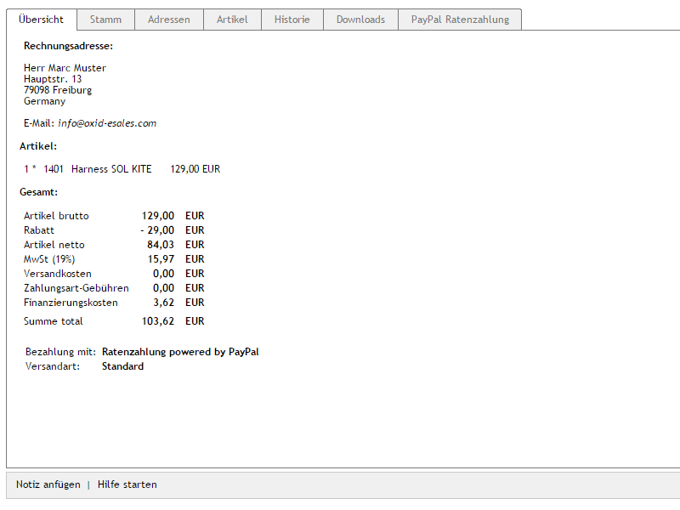In der Bestellübersicht sehen sie die zur Zahlung gehörigen Finanzierungskosten. Außerdem werden gewährte Rückerstattungen auf den Rabatt angerechnet. (Siehe Abb. 1)

*Abb. 1: Über sich über die Bestellung in den eShop Admin Bestellungsdetails.*

Unter **eShop Admin->** Bestellungen verwalten -> Bestellungen -> [ausgewählte Bestellung aus der Liste] -> **„Ratenzahlung Powered by PayPal“** sind weitere Informationen und Funktionen verfügbar. Auf der linken Seite finden Sie die Übersicht mit den Zahlungsdetails (siehe Abb. 2).

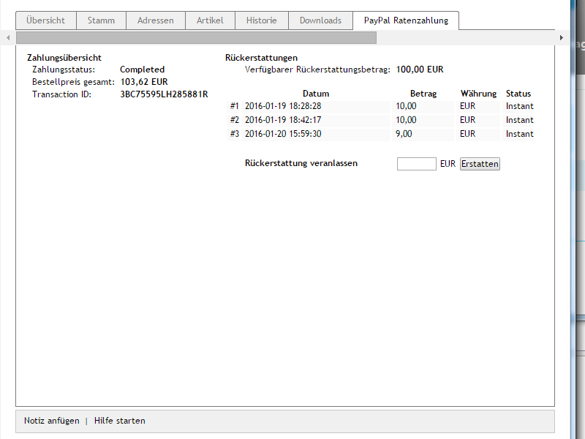 *Abb. 2: „Ratenzahlung Powered by PayPal“ Reiter in den eShop Admin Bestellungsdetails.*

Auf der rechten Seite finden Sie ein Formular, um Rückerstattungen zu tätigen und eine Tabelle der getätigten Rückerstattungen (siehe Abb. 2).

Um eine Rückerstattung zu tätigen, muss der Händler den gewünschten Betrag angeben und auf den **„**Erstatten“-Button klicken. Der Betrag sollte eine positive Dezimalzahl sein. Es werden sowohl Punkt als auch Komma als Dezimal-Trennzeichen behandelt. Ein Tausender-Trennzeichen wird nicht benötigt.

Ist der Betrag der Rückerstattung kleiner als der Betrag der Bestellung (Teilrückerstattung), so ist eine weitere Rückerstattung möglich. Es können maximal 10 Teilrückerstattungen pro Bestellung getätigt werden.

Rückerstattet werden kann jeweils nur der Gesamtwert der Bestellung exklusive Finanzierungskosten. Die Finanzierungskosten sind von der Rückerstattung ausgenommen.

## Rechnungen mit “Ratenzahlung Powered by PayPal”

Seitens PayPal gibt es Vorgaben wie „Ratenzahlung Powered by PayPal“ in die Rechnung zu integrieren ist. Händler die die OXID eShop Editionen CE oder PE verwenden, können entsprechende Rechnungen direkt aus dem eShop Admin heraus generieren. Nach Aktivierung des Moduls „Invoice PDF“ kann die entsprechende Bestellung unter eShop Admin -> Bestellungen verwalten -> Bestellungen ausgewählt werden und die Rechnung als PDF ausgegeben werden.

## “Ratenzahlung Powered by PayPal” in der Systemintegration

Shop Betreiber, die die EE Edition des OXID eShop verwenden, erzeugen ihre Rechnungen außerhalb des eShops und müssen entsprechende Anpassungen an den Formularen vornehmen. Konsultieren Sie dazu auch die entsprechende Dokumentation von PayPal.

Die Tabelle oxorder enthält alle entsprechenden Informationen die von den Integrationsdienstleistern übernommen werden müssen.

Bitte denken Sie daran, dass etwaige Rückerstattungen auch auf den Rechnungen aufgeführt sein müssen. Sie können nach Rechnungsdruck weitere Rückerstattungen veranlassen, müssen aber daran denken, die entsprechenden Rechnungen neu zu generieren.

Integrationsdienstleister können auf die PayPal Transaktions-ID über das Feld OXTRANSID der Tabelle oxorder zugreifen.  
Weitere, spezifischere Informationen zu den Transaktionen werden in den Datenbanktabellen paypinstallmentspayments und paypinstallmentsrefunds gespeichert. Die Datenbankfelder sind entsprechend kommentiert.

## “Presentments”

Auf verschiedenen Seiten des OXID eShop werden Ratenzahlungsoption angezeigt, wenn ein Produktpreis oder Warenkorbwert feststeht.

Zusätzlich wird in einem Block in der Sidebar auf die Zahlungsart “Ratenzahlung Powered by PayPal” hingewiesen. Der angezeigte Text kann im eShop Admin über die CMS-Seite mit dem ident paypinstallmentssidebar angepasst werden. Falls die Anzeige des Blocks ganz unterdrückt werden soll, muss diese CMS-Seite auf inaktiv gestellt werden.

## OXID eShop Mobile Theme

Eine Kompatibilität mit dem OXID eShop Mobile Theme wird ist gewährleistet.